بیست و نهمین المیاد علمی دانشجویی غیر متمرکز سال 1403 دانشگاه های کشور

رشته های امتحان

مهندسی کامپیوتر

مهندسی برق

مهندسی مکانیک

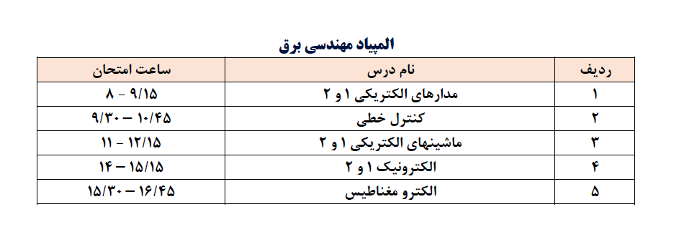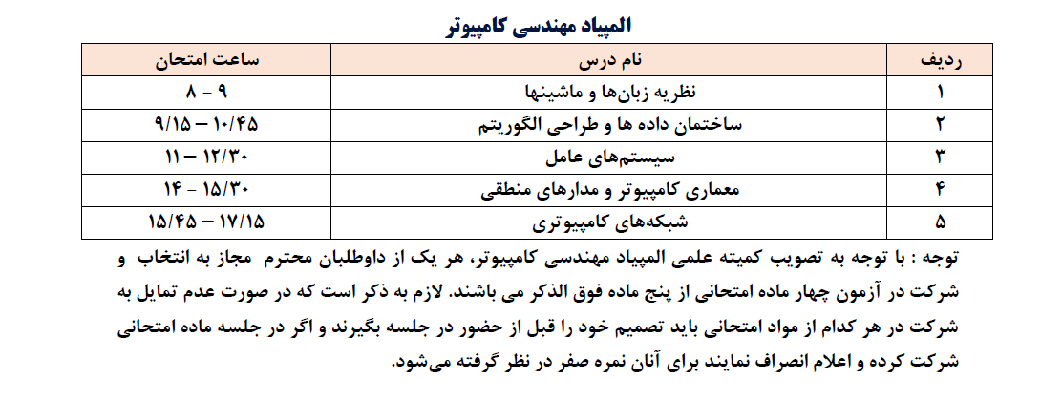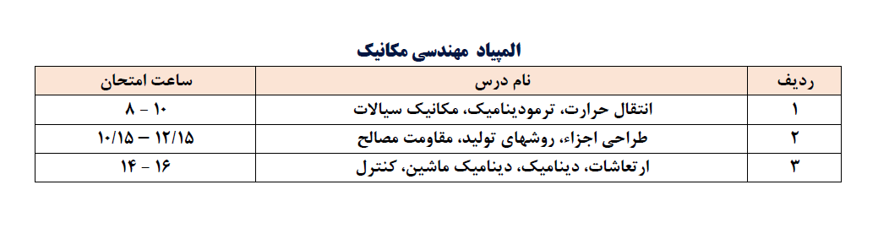

متقاضیان حداکثر تا تاریخ 17 اسفند ماه به واحد پژوهش و فناوری آموزشکده ( آقای گلشنی ) مراجعه نماید